PROCESO GESTIÓN DEL TALENTO HUMANO
FORMATO INFORME MENSUAL EJECUCIÓN CONTRACTUAL
Popayán, diciembre de 2025

Señor (a)
JUAN SEBASTIAN ORTIZ
SUPERVISOR(A) CONTRATO No. CO1.PCCNTR.7662825
Coordinador académico
Centro de teleinformática u producción industrial
Popayán
Asunto: Informe mensual de ejecución contractual del mes de diciembre del año 2025
Referencia: No CO1.PCCNTR. 7662825 del año 2025

Gina Paola Muñoz Gaviria identificado con la cédula de ciudadanía No. 1002971326 de Popayán Cauca, en mi calidad de Contratista del SENA, en el centro de teleinformática y producción industrial, en cumplimiento del Contrato de Prestación de Servicios de la referencia, a continuación, presento el Informe de actividades realizadas en el mes objeto de cobro.
Valor y forma de Pago: Tomando como referente la Tabla de Honorarios por hora vigente y expedida por el S.E.N.A. y los valores asignados por contratista en el anexo
Excel; se fija como valor total para el presente plan la suma de CUARENTA Y UN MILLONES OCHOCIENTOS CINCUENTA Y CINCO MIL QUINIENTOS CINCUENTA PESOS M/CTE (41.855.550)

Plazo: Será hasta el 19 de diciembre de 2025.
OBJETO: (Trascriba el objeto del contrato, dentro del siguiente cuadro)
PRESTAR SERVICIOS PERSONALES DE CARACTER TEMPORAL COMO INSTRUCTOR CONTRATISTA, IMPARTIENDO FORMACIÓN PROFESIONAL INTEGRAL, EN LA MODALIDAD PRESENCIAL, A DISTANCIA O MEDIADA POR TICS, EN LOS PROGRAMAS DE FORMACIÓN EN NIVEL TITULADA Y/O COMPLEMENTARIA, DEL CENTRO DE TELEINFORMÁTICA Y PRODUCCIÓN INDUSTRIAL, PERTENECIENTES A LA RED TECNOLOGICA DE: INSTITUCIONAL DE INTEGRALIDAD DE LA FORMACIÓN Y A LA RED DE CONOCIMIENTO:
INTERACCIÓN CONSIGO MISMO, CON LOS DEMÁS, CON LA NATURALEZA Y CON LA TRASCENDENCIA EN LOS PROGRAMAS DE REGULAR SEGÚN LAS NECESIDADES DEL SERVICIO, EN EL O LOS MUNICIPIOS DEL DEPARTAMENTO DEL CAUCA DONDE SE LE SEA ASIGNADO POR LA ENTIDAD CONTRATANTE.

Obligaciones Especificas: (Trascriba las obligaciones específicas del contrato, dentro del siguiente cuadro)

No | Obligaciones | Acciones realizadas | Evidencias
1 | Adelantar las gestiones necesarias para la ejecución del contrato en condiciones de eficiencia y  calidad, de acuerdo a las especificaciones exigidas por el SENA y desglosadas en detalle en la minuta  del contrato. | Impartir formación profesional en los programas de formación Titulada o Complementaria de acuerdo con la programación asignada en las siguientes fichas de caracterización:  NOTA: Inserte Filas si es requerido | Reporte Mensual de Instructor (RMI)
  No. Ficha | Nombre Programa | Horario | Horas Mes
  FICHA 1: 3203833 | TECNICO EN DEPORTE | VIERNES 13:00 A 18:00 | 10 HORAS
  FICHA 2:  3233020 | ADSO | LUNES 13:00 A 19:00 | 12 HORAS
  FICHA 3: 3360429 | LEVANTAMIENTOS TOPOGRAFICOS | LUNES 19:00 A 22:00 | 6 HORAS
  FICHA 4: 3360429 | LEVANTAMIENTOS TOPOGRAFICOS | MIERCOLES 18:00 A 22:00 | 12 HORAS
  FICHA 5: 3313032 | TECNICO EN PROGRAMACIÓN DE SOTFWARE | MARTES Y JUEVES  13:00 A 19:00 | 36 HORAS
   | TOTAL DE HORAS |  | 76 HORAS
2 | Cumplir el objeto y alcance del contrato, de acuerdo con la programación asignada por Coordinación  Académica en el marco de las políticas de calidad, pertinencia y eficacia. | Realizar y entregar los seguimientos de etapa productiva de las fichas, asignadas  Revisión de bitácoras  Evaluación de etapa productiva.  NOTA: Inserte Filas si es requerido | Reporte Mensual de Instructor (RMI)  Programación concertada con el Líder de seguimiento
  No. Ficha | Nombre Programa | No. Aprendices | Horas Mes
3 | Ejercer el control propio de todas las actividades encomendadas con independencia y autonomía y  de forma oportuna y dentro de los términos establecidos con el fin de obtener la correcta realización  del objeto del contrato. | NOTA: Inserte Filas si es requerido | Acta o resolucion de aprobación del Proyecto  Informe de de avance o ejecución mensual del proyecto
  Nombre Proyecto | Código | Horas Mes
  Proyecto 1
  Proyecto 2
  Proyecto 3
   | TOTAL HORAS MES
4 | Rendir informes académicos que contenga: juicios evaluativos, novedades de los aprendices  (llamados de atención verbales, inasistencia reiterada, resultado del plan de mejoramiento,  actividades complementarias bien sean académicas y/o actitudinales); casos específicos para el  acompañamiento de aprendices por bienestar o por coordinación académica y reporte de buenas  prácticas o casos éxitos por los aprendices. |  | Portafolio de la ficha:
5 | Las demás que se requieran para el cumplimiento del objeto contractual específico y que el centro de formación demande. | Diseño curricular  Aseguramiento de la calidad (Registro calificado, Autoevaluación Institucional)  Otros (PREVIA AUTORIZACIÓN COORDINACIÓN ACADÉMICA: Normalización y certificación de competencias laborales, Fortalecimiento idiomas para instructores, Liderazgo área, Worldskills, SENAsoft) | Informe Reporte Mensual de Instructor (RMI)  Informe o producto de la actividad realizada
  No. Ficha
  Nombre Programa
  Actividad realizada
  Horas asignadas
  Observación
  No. Ficha
  Nombre Programa
  Actividad realizada
  Horas asignadas
  Observación

A continuación, relaciono los desplazamientos que realicé previo a la presentación de este informe. Una vez finalizado cada desplazamiento presenté al ordenador del gasto el informe en el Formato Informe Legalización Desplazamiento Contratista GTH-F-087, en el que se describieron las actividades desarrolladas y los resultados de cada desplazamiento. Cada informe cuenta con el visto bueno del Supervisor.
Se lista a continuación el soporte de la legalización de los desplazamientos realizados, los cuales forman parte integral del presente informe de ejecución contractual.
ITEM | No DE LA ORDEN DE VIAJE | LUGAR DE DESPLAZAMIENTO | FECHA DE DESPLAZAMIENTO INICIAL | FECHA DE DESPLAZAMIENTO FINAL
1.
2.
3.

Nota 1: Por cada desplazamiento que haya realizado el contratista, adjuntará el respectivo informe que la soporte. En caso de haber realizado el desplazamiento en fecha posterior a la presentación del informe de ejecución contractual, deberá reportarlo en el siguiente informe de ejecución contractual.

Evidencias en (xx) folios
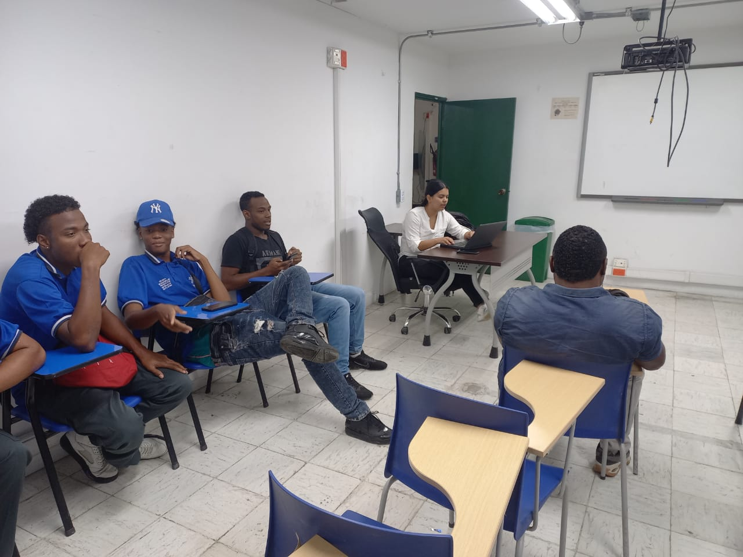

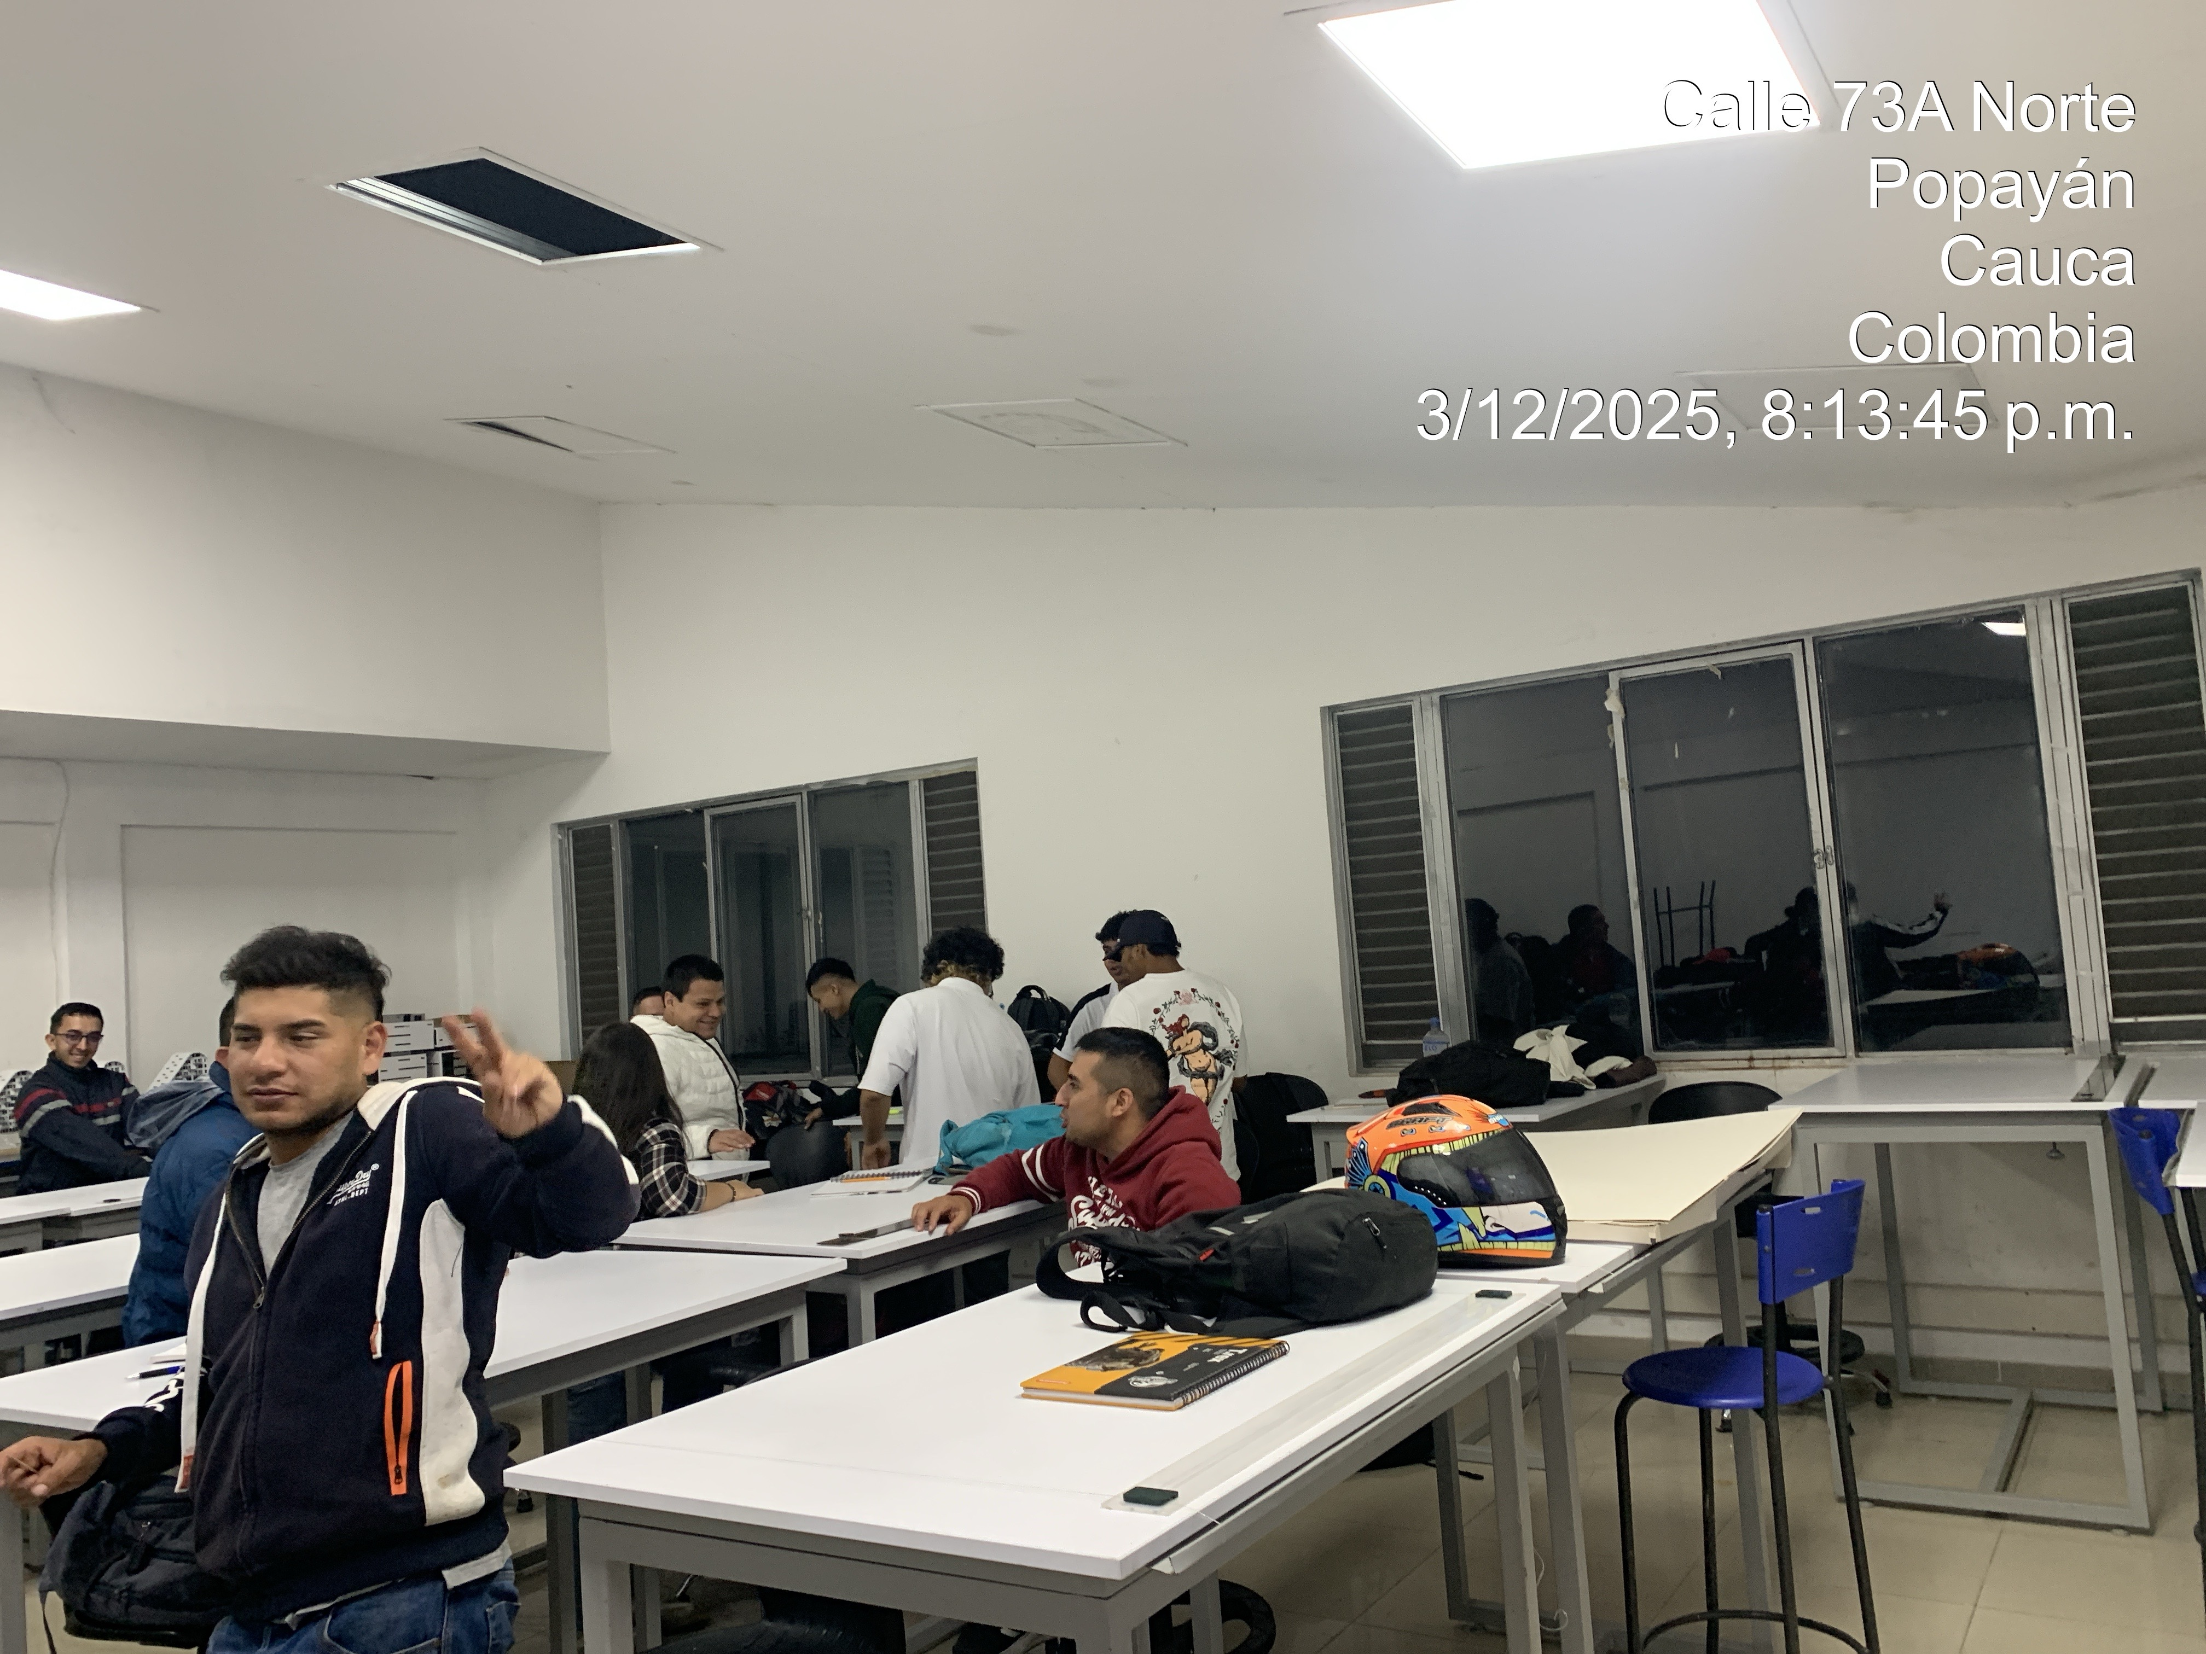
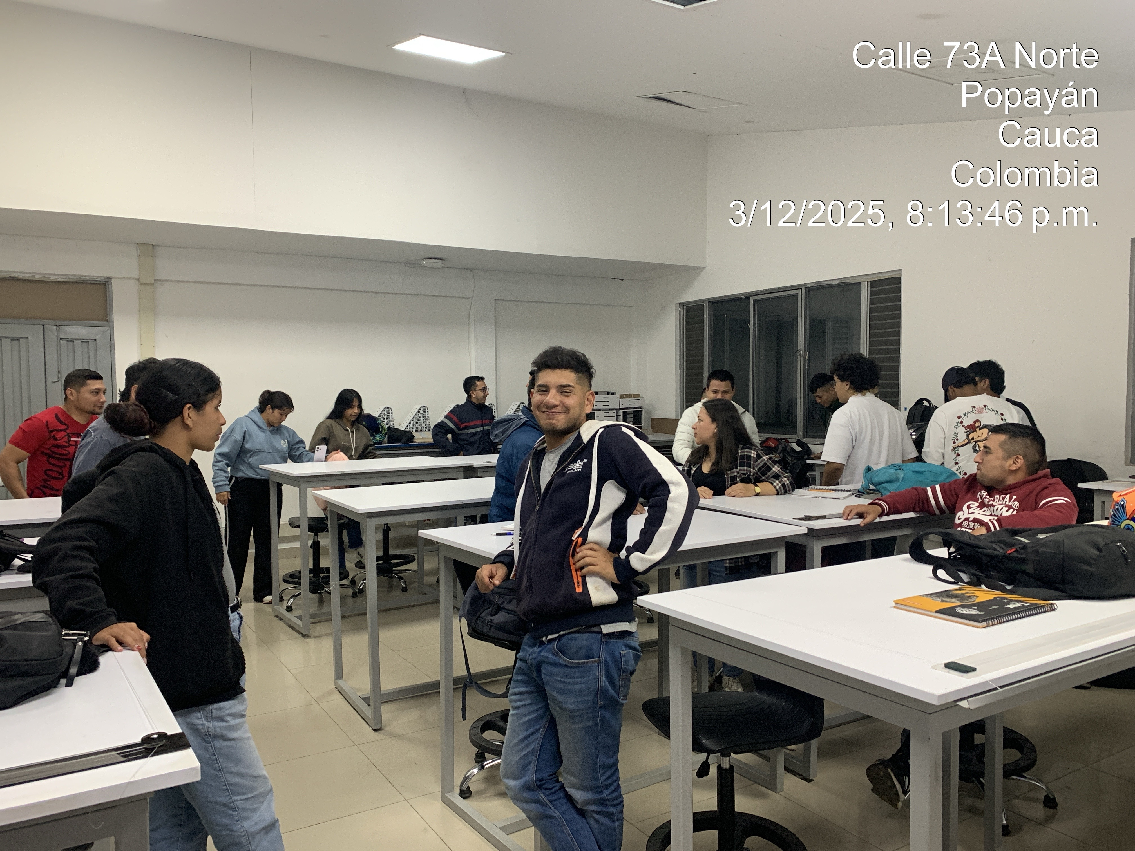

Cordialmente,

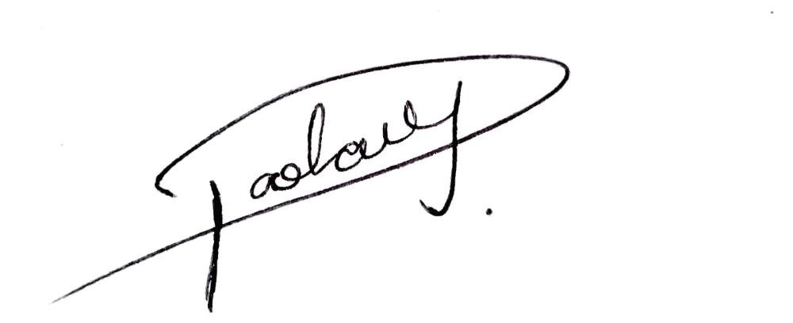

Firma ______________________
Gina Paola Muñoz Gaviria
Contratista
C.C. No. 1002971326

Recibí a satisfacción:

Firma _________________
JUAN SEBASTIAN ORTIZ
Supervisor Contrato CO1.PCCNTR. 7662825 de 2025
Cargo Coordinador Académico Acciones Regulares

